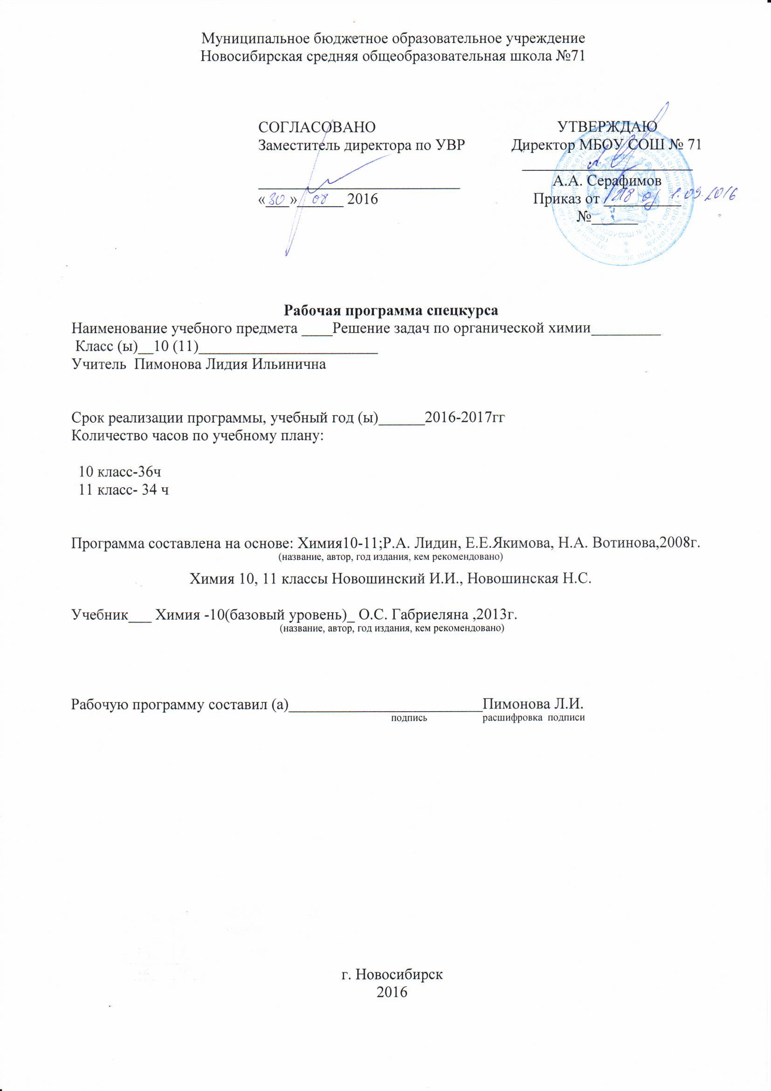

Муниципальное бюджетное образовательное учреждение
Новосибирская средняя общеобразовательная школа №71

 | СОГЛАСОВАНО  Заместитель директора по УВР  __________________________  «___»______ 2016 | УТВЕРЖДАЮ  Директор МБОУ СОШ № 71  ______________________  А.А. Серафимов  Приказ от __________ №______

Рабочая программа спецкурса
Наименование учебного предмета ____Решение задач по органической химии_________
Класс (ы)__10 (11)_______________________
Учитель Пимонова Лидия Ильинична

Срок реализации программы, учебный год (ы)______2016-2017гг
Количество часов по учебному плану:
10 класс-36ч
11 класс- 34 ч

Программа составлена на основе: Химия10-11;Р.А. Лидин, Е.Е.Якимова, Н.А. Вотинова,2008г.
(название, автор, год издания, кем рекомендовано)
Химия 10, 11 классы Новошинский И.И., Новошинская Н.С.

Учебник___ Химия -10(базовый уровень)_ О.С. Габриеляна ,2013г.
(название, автор, год издания, кем рекомендовано)

Рабочую программу составил (а)_________________________Пимонова Л.И.
^{подпись} ^{расшифровка подписи}
г. Новосибирск
2016

Пояснительная записка

1.1.Обоснование актуальности курса:
Программа способствует удовлетворению познавательных интересов учащихся в разных областях деятельности человека, объединенных вопросами химии. Рабочая программа предусматривает различные формы и методы педагогической работы, что существенно расширяет возможности выстраивания учеником индивидуальной образовательной траектории, позволяет ученику быть конкурентно способным при поступлении в высшие учебные заведения. Данная программа предусматривает расширение и углубление знаний учащихся по химии, развитие их познавательных интересов, целенаправленную предпрофессиональную ориентацию. Программа предназначена для учащихся, проявляющих повышенный интерес к изучению химии и собирающихся углубить полученные знания, получить дополнительную подготовку для сдачи государственного экзамена, расширить кругозор и стать конкурентно способными при поступлении в ВУЗ.
1.2.Цели программы:
- Закрепить и систематизировать теоретические знания учащихся по химии
- Развивать умения решать разнообразные задачи повышенного уровня сложности, соответствующие требованиям ВУЗов естественно-научного профиля.
Задачи программы:
- Повысить теоретический уровень знаний учащихся по химии;
- Привить навыки владения учащимися вычислительными действиями, алгоритмами решения типовых химических задач, применения при решении задач важнейших физических законов.
- Способствовать интеграции знаний учащихся, полученных при изучении предметов естественно-научного профиля при решении расчетных задач по химии.
- Формировать представления о химической картине природы как о важном компоненте естественно-научного мировоззрения.
1.3.Нормативные документы Исходные документы для составления рабочей программы: Федеральный компонент государственного стандарта общего образования, утвержденный приказом Минобразования РФ № 1089 от 09.03.2004;Федеральный базисный учебный план для среднего (полного) общего образования, утвержденный приказом Минобразования РФ № 1312 от 05.03. 2004; Рабочая программы составлена на основе авторской программы О.С. Габриеляна «Программа курса химии для 8-11 классов общеобразовательных учреждений» (Дрофа М, 2008 ) Данная программа соответствует утвержденным МО РФ, учитывает в полной мере федеральный компонент государственного стандарта образования по химии и выполняет одну из задач модернизации школы- переход на концентрическую концепцию химического образования.
1.4. Место программы в образовательном процессе Рабочая программа предназначена для учащихся 10-11х классов, рассчитана на 70 часов. Программа развивает содержание базового курса по химии, дает учащимся возможность получить и укрепить навыки решения логических ,расчетных и практических задач, повышает общую эрудицию учеников в теоретических вопросах химии. Программа основана на глубоких межпредметных связях и находится на стыке таких наук как биохимия, геология, физика. Целостное восприятие учеником мира позволяет ему самоопределиться, профессионально сориентироваться и сделать правильный выбор.
1.5. Особенности программы Рабочая программа предусматривает различные формы и методы педагогической работы, что существенно расширяет возможности выстраивания обучаемым индивидуальной образовательной траектории, позволяет ученику быть конкурентно способным при поступлении в высшие учебные заведения. В 10 классе учащиеся знакомятся с алгоритмами решения задач разного уровня сложности по курсу неорганической и органической химии, а также с трудными вопросами теории. Определение типа образующихся в реакции обмена солей. Определение химических формул неорганических веществ на основе реакции с их участием. Определение массовой доли растворенного вещества в растворе с использованием правил смешивания и др. Учащимся предлагается большое количество задач комбинированного характера, сочетающих в себе несколько алгоритмов решения, а так же задачи на знание способов получения и химических свойств соединения химических элементов I-VII групп периодической системы.
В 11 классе обучение направлено на решения задач по курсу органической химии. Особое внимание уделяется изучению алгоритмов решения задач на параллельные и последовательные превращения, использование газовых законов, нахождение молекулярных формул органических веществ различных гомологических рядов, использование знаний об окислительно-восстановительных процессах с участием органических веществ и, кроме того, решению качественных задач и задач комбинированного характера.
Работа учащихся с заданиями, используемыми при проведении ЕГЭ.
1.6. Контингент: из обучающихся 9а, 9б классов и учащихся, прибывших из других школ города организован 10 класс, обучение химии осуществляется на базовом уровне.
1.7.Педагогическая технология обусловлена программой развития лицея. Она основывается на концепции естественнонаучного образования в лицее. Цель технологии – создать условия для формирования научной картины мира, соответствующую химической форме движения материи, через углубленное изучение предмета. Методическая система достижения целей: лекционные занятия, занятия в группах, разработка алгоритма решения задач каждого типа; средства изучение нового материала, а также повышение интереса к предмету: урок-соревнования, занимательные задачи.

1.8.Прогнозируемый результат
Знать основы учения о химическом строении органических соединений, понятие изомерии, способы образования простых и кратных связей между атомами, функциональные важнейшие группы органический соединений, характеристику изученных основных видов химических реакций между органическими веществами.
Уметь различать по формулам изомерные вещества, составлять структурные формулы органических веществ изученных классов.
Знать строение, свойства, нахождение в природе и практическое значение изученных органических веществ.
Уметь составлять уравнения химических реакций, подтверждающие свойства изученных органических веществ, генетические связи между ними, важнейшие способы получения, объяснять свойства веществ на основе их строения.
Уметь выполнять опыты с органическими веществами, распознавать соединения по известным признакам.
Уметь сравнивать состав и свойства изученных веществ, анализировать результаты наблюдаемых опытов.
Уметь решать задачи обозначенных в программе типов. 1. Нахождение молекулярной формулы органического соединения по массе (объему) продуктов сгорания. 2. Нахождение молекулярной формулы вещества по его относительной плотности и массовой доле элементов в соединениях. 3. Вычисление выхода продукта реакции от теоретически возможного.4.Комбинированные задачи.5Вычисления по термохимическим уравнениям.

Использовать приобретённые знания и умения в практической деятельности и повседневной жизни:
-установить равный доступ к полноценному образованию разным категориям обучающихся, расширить возможности их социализации;
-обеспечить преемственность между общим и профессиональным образованием, в том числе более эффективно подготовить выпускников школы к освоению программ средне специального и высшего профессионального образования

1.9. Условием решения образовательных задача химического обучения является образовательная среда, обеспечивающая участие обучающихся в реализации концепции естественнонаучного образования в школе. Условиями эффективной реализации данной программы является наличие в кабинете химии ноутбука, медиопроектора, интернета, лабораторного оборудования. Разнообразие дидактического материала.

Содержание программы

10 класс (36ч) 1ч в неделю

ТЕМА 1.Задачи повышенного уровня сложности по теме «Углеводороды» (10 ч)
Упражнения по составлению структурных формул и изомеров углеводов С7 – С10 разветвленного строения.Химические реакции в органической химии.Нестандартные расчетные задачи по уравнению реакции при избытке одного из исходных веществЗадачи с использованием понятий «мольная доля», «объемная доля», «молярная масса смеси веществ»Задачи на нахождение молекулярных формул органических веществ.
Алканы и циклоалканы АлкеныАлкадиеныАлкины Арены.
ТЕМА 2.Задачи повышенного уровня сложности по теме «Элементоорганические соединения»(11ч)Предельные одноатомные спирты Многоатомные спирты
ФенолыАльдегиды и кетоныКарбоновые кислоты Эфиры УглеводыАзотсодержащие органические вещества.Алгоритмы решения задач на частичное взаимодействие органических веществ с определенными реагентами.
ТЕМА 3. Задания ЕГЭ по химии (142ч)
Контроль знаний ЕГЭ (3 ч)

11 класс (34) 1ч в неделю

ТЕМА 1.Решение задач на определение формул неорганических и органических
веществ (2 ч)
Алгоритм решения задач на определение химических формул неорганического и органического вещества на основе реакции с их участием.
ТЕМА 2. Химические реакции в органической химии (2ч)
Классификация реакций в органической химии. Реакция замещения. Галогенирование алканов и аренов, щелочной гидролиз галогеналканов. Реакция присоединения. Гидрирование, гидрогалогенирование, галогенирование. Реакции полимеризации и поликонденсации.Реакция отщепления (элиминирования). Дегидрирование алканов. Дегидратация спиртов. Дегидрохлорирование на примере галогеналканов. Декарбоксилирование. Понятие о крекинге алканов и деполимеризации полимеров.Реакции изомеризации. Именные реакции. Качественные реакции на органические вещества.
ТЕМА 3. Расчетные задачи по теме «Углеводороды»(2 ч)
Расчетные задачи по уравнению реакции при избытке одного из исходных веществ. Избыток реагирует с продуктом.
ТЕМА 4. Окислительно-восстановительные реакции в органической химии(4 ч)
Классификация окислительно-восстановительных реакций в органической химии
Определение продукта в ОВР в разной среде раствора.Окислительные свойства окислителей: перманганата калия дихроматов и хроматов в различных средах.
ТЕМА 5. Избранные задачи по химии из ЕГЭ ( 2 ч)
Разбор заданий окружной, муниципальной и региональных олимпиад.
ТЕМА 6. Органическая химия на основе повторения химии элементов( 14ч)
Аммиак, АзотАзотная кислотаНитраты Фосфор Фосфорная кислота УглеродКремний Угольная и кремниевая кислотыЭлектролизЩелочные металлы Магний ,кальций и их соединения Алюминий и его соединения Железо и его соединенияХром и его соединения
Зачет, решение задач по ЕГЭ (8 часов)

Тематический план 10 класс ( 36 часов)

ТЕМА | Кол-во часов | Форма занятий, контроль
Упражнения по составлению структурных формул и изомеров углеводов С7 – С10 разветвленного строения | 1 | Практикум
Задачи с использованием понятий «мольная доля», «объемная доля», «молярная масса смеси веществ» | 2 | Практикум
Задачи на нахождение молекулярных формул органических веществ | 1 | Семинар
Алканы и циклоалканы. Задачи и упражнения | 2 | Практикум
Алкены. Алкадиены Задачи и упражнения | 2 | Практикум
Алкины. Арены | 1 | Семинар
Предельные одноатомные спирты | 1 | Семинар
Многоатомные спирты | 1 | Практикум
Фенолы | 1 | Практикум
Альдегиды и кетоны | 1 | Практикум
Карбоновые кислоты. Эфиры | 1 | Семинар
Углеводы | 1 | Семинар
Азотсодержащие органические вещества | 1 | Семинар
Задачи на вывод формул вещества | 3 | Практикум
Алгоритмы решения задач на частичное взаимодействие органических веществ с определенными реагентами | 1 | Урок-соревнование
Задания по химии ЕГЭ | 12 | Тест
Итоговое занятии | 3 | Тест
Итого | 36

Тематический план 11 класс (36часа)

ТЕМА | Кол-во часов | Форма занятий, контроль
Алгоритм решения задач на определение химических формул неорганического и органического вещества на основе реакции с их участием | 2 | Лекция  Семинар  Тренинг
Химические реакции в органической химии | 2 | Лекция  Практикум
Нестандартные расчетные задачи по уравнению реакции при избытке одного из исходных веществ | 2 | Лекция  Практикум
Классификация окислительно-восстановительных реакций в органической химии | 2 | Лекция  Тренинг
Окислительные свойства KMnO₄ в различных средах | 2 | Семинар
Избранные задачи олимпиад школьников по химии | 2 | Практикум  Семинар-соревнование
Аммиак, Азот | 1 | Лекцияпрактикум
Азотная кислота | 1 | ЛекцияСоревнования
Нитраты | 1 | Творческое задание
Фосфор | 1 | Лекция
Фосфорная кислота | 1 | Семинар
Углерод | 1 | Лекция
Кремний | 1 | Семинар
Угольная и кремниевая кислоты | 1 | Практикум
Электролиз | 1 | Лекция
Щелочные металлы | 1 | Творческое задание
.Mg и Ca и их соединения | 1 | Лекция
.Al и его соединения | 1 | ПрактикумСеминар
Fe и его соединения | 1 | Творческое задание
Хром и его соединения | 1 | Лекция
Решение задач по ЕГЭ | 8 | зачет
Итого | 34 часа

Литература

- Казеннова Н.Б. Справочник школьника по органической химии. М: Аквариум, 1997
- Кузьменко Н.Е. Конкурсный экзамен по химии. Руководство абитуриента. М: Изд-во МГУ, 1993
- Короленко М.В. Задачи по органической химии с методическими рекомендациями и примерами решений. М: ИМА-Принт, 1993
- Кузьменко Н.Е., Чуранов С.С. Общая и неорганическая химия. М: Изд-во МГУ, 1977
- Кузьменко Н.Е., Магдесиева Н.Н., Еремин В.В. Задачи по химии для абитуриентов: курс повышенной сложности с компьютерным приложением. М: Просвещение, 1992
- Кузьменко Н.Е., Еремин В.В., Попков В.А. Химия для школьников старших классов и поступающих в ВУЗы, М: 1-я Федеративная книготорговая компания, 1997
- Кузьменко Н.Е., Еремин В.В. 2000 задач и упражнений по химии для школьников и абитуриентов, М: 1-я Федеративная книготорговая компания, 1998
- Кушнарев А.А. Задачи по химии для старшеклассников и абитуриентов, М: Школа-Пресс, 1999
- Семенов И.Н. Задачи по химии повышенной сложности Изд-во ЛГУ, 1991
- Р.А. Лидин, Е.Е.Якимова, Н.А. Вотинова Химии10-11,М Дрофа,1999
- Электронная версия учебного пособия Р.А. Лидин Химические свойства неорганических веществ, М Химия,2000
- Р.А. Лидин. Органическая химия Экспресс-репетитор. Для подготовки к ЕГЭ.АСТ*Астрель Москва

